基于口鼻流量与血氧饱和度信号的SAHS级联检测模型研究

**1 引言**

睡眠呼吸暂停与低通气综合征（Sleep apnea and hypopnea syndrome，SAHS）是一种常见的睡眠呼吸障碍，患者在睡眠时常常伴有完全的（apnea）或者部分的（hypopnea）呼吸暂停[1]。患者在睡眠时因为呼吸不畅会出现血氧饱和度下降、反复觉醒等情况，这使得患者睡眠质量下降并且可能引发心血管疾病、代谢异常、神经认知障碍[2]。据估计有2%的中年女性与4%的中年男性患有SAHS[3]。

诊断SAHS的金标准是在实验室中进行测量的睡眠多导图（Polysomnography，PSG）。睡眠呼吸专家根据测量得到的PSG标注出患者的AHI指数（每小时内发生的apnea事件与hypopnea事件次数）诊断出患者的SAHS严重程度。但是PSG一方面要求在实验室中进行，另外一方面需要睡眠呼吸专家根据离线数据花费大量的时间与精力才能做出诊断，所以近些年来许多学者希望能够从有限的生理信号通道入手以简化甚至替代PSG诊断的过程。最先被用来诊断SAHS的是心电图（Electrocardiogram，ECG）信号，McNames等人发现ECG信号中的心率、S波幅值等特征与SAHS相关[4]。Oguzhan等人使用K近邻方法（K-Near-Neighbor，KNN）对从ECG信号中提取得到的心率变异性等特征进行分类从而实现对SAHS患者的预测[5]。Bsoul等人在将ECG信号切割成一分钟片段的基础上使用支持向量机（Support Vector Machine，SVM）实现对SAHS的实时诊断[6]。但是因为ECG是一种复合生理信号，容易受到除SAHS以外的其它类型疾病的干扰，所以后来的研究中开始使用与SAHS更加直接相关的口鼻流量信号（Nasal flow，NF）[7-10]、血氧饱和度信号（Arterial blood oxygen saturation, SpO2）[11]、鼾声信号[12]或者不同信号之间的组合[13, 14]进行诊断。比如Gutierrez等人使用AdaBoost的方法基于单通道流量信号的特征实现对SAHS严重程度的诊断[8]。B.Xie等人使用分类器组合的方法基于ECG与血氧饱和度双通道信号实现了对SAHS的实时检测[14]。纵观上述研究大致可以分为两类，一是基于SAHS事件检测计算AHI[6, 7, 9, 11, 13-15]，一种是基于整体信号特征预测AHI[4, 5, 8, 10, 12, 16]。使用信号整体特征实现对SAHS诊断的方法不能够提供相关SAHS事件的时间信息；而基于事件检测的SAHS诊断研究中通常将原始信号切割成为一分钟的片段进行识别[6, 11, 14, 15]，同样存在检测分辨率不高的问题。另外一方面过去研究中使用的分类方法包括阈值法[9, 11, 13]、SVM[6, 14, 15]、神经网络（Neural Networks）[7, 15]、KNN[5]。对于SVM或者神经网络的分类方法来说，通常有大量的超参数需要人为通过经验或者测试进行设定，可能会给临床检测带来不便。基于上述分析，我们希望探索基于口鼻流量信号与血氧饱和度信号形态学特征的随机森林方法在SAHS检测中的可行性，在检测过程中使用一种长时检测器与短时检测器级联的方式来提高对SAHS事件检测的分辨率。

本文组织结构分为以下四部分：第一部分综述了SAHS检测的相关研究进展；第二部分介绍了级联检测模型的设计结构；第三部分定量分析了级联检测模型对于SAHS事件以及严重程度的预测精度；第四部分对级联检测模型的设计思想与预测结果中的两种错误进行了讨论，并且与同类研究结果进行定量对比，结果表明本模型可以在高精度预测SAHS事件的基础上实现对SAHS严重程度的诊断，有潜力成为SAHS实时预警的有效算法。

**2 材料和方法**

**2.1 数据库**

本文选取的数据库为公开在Physionet网站上[17]的圣文森特大学医院/都柏林大学学院睡眠呼吸暂停综合征数据库（UCDDB）[18]，数据库中包含25名疑似患有睡眠呼吸障碍的被试整夜的睡眠多导图数据。其中包括脑电信号（C3-A2，C4-A1），左右眼电信号，颏下肌电信号，使用热敏电阻测量的口鼻流量信号，使用应变片测量的胸部与腹部位移信号，使用手指脉搏血氧计记录的血氧饱和度信号，使用麦克风记录的鼾声信号以及身体姿势信息共计十四个通道的信号。所有通道的信号都是使用德国的Jaeger-Toennies 系统进行记录的。标注文件由一名经验丰富的睡眠技术专家提供，其中包括了每次SAHS事件的开始与持续时间、事件类型等信息。根据以往研究经验SAHS严重程度的阈值一般设置为5，15，30次/小时[7, 8, 11, 19, 20]，而AHI=5次/小时通常用来判断被试是否为SAHS阳性患者[21]，数据库中共含有2名非SAHS患者、12名轻度SAHS患者、5名中度SAHS患者、6名重度SAHS患者，为了尽量平衡每类患者的数目，我们随机在每类患者中选取了2、4、4、5名被试进行后续的训练与测试。选取的被试的相关参数如表 1所示。

表 1. SAHS患者睡眠参数汇总（平均值±标准差）

|  |  |  |  |  |
| --- | --- | --- | --- | --- |
|  | Non-SAHS | Mild SAHS | Moderate SAHS | Severe SAHS |
| Age(years) | 52.0±15.6 | 49.0±1.6 | 57.5±7.2 | 46.6±5.5 |
| BMI(kg/m2) | 31.0±3.7 | 28.5±2.7 | 31.5±2.3 | 34.4±6.2 |
| AHI(events/h) | 4.1±5.7 | 12.4±1.8 | 25.6±3.6 | 43.8±16.3 |
| Study Duration(hours) | 7.0±0.9 | 7.0±0.2 | 6.6±0.4 | 6.8±0.8 |
| Epworth Sleepiness Score | 7.0±8.5 | 14.5±3.9 | 9.3±6.2 | 12.4±7.9 |

根据2012年AASM手册，睡眠呼吸暂停事件的定义为使用热敏传感器或者正压通气设备测得的流量信号峰值相对于上一次事件下降超过90%并且持续超过10s钟；睡眠呼吸低通气事件的定义遵循以下原则：1）使用口鼻压力传感器测得的压力信号或者正压通气设备测得的流量信号峰值相对于上一次事件下降超过30%；2）伴随着超过3%的血氧饱和度下降或者觉醒且持续超过10s钟。根据上述时间定义，我们选取原始数据库中的口鼻流量信号与血氧饱和度信号来进行SAHS事件检测。

**2.2 方法设计**

基于SAHS事件检测的级联检测模型设计如图 1所示，具体包含以下几个步骤：1）对原始信号进行异常数据剔除、滤波、滑动窗口切割、主动对齐；2）从每个数据片段中提取特定的特征集合；3）级联检测模型对每个数据片段进行预测输出预测结果序列；4）经过事件检测器计算出AHI指数并且对SAHS严重程度做出判断。

图 1. 基于SAHS事件检测的级联检测模型设计

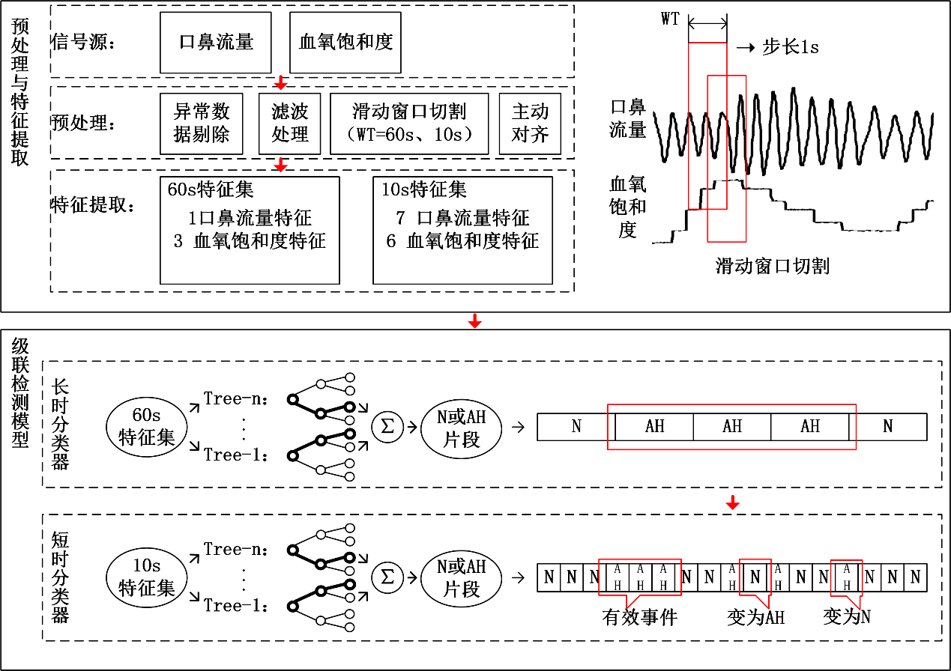

**2.3 信号预处理**

信号预处理包括以下几个步骤：1）异常数据剔除。正常人的血氧饱和度水平在98%左右，而原始血氧饱和度数据大约有5.8%低于80%的水平，这可能是由于传感器接触不良造成的，在预处理过程中我们将这部分数据去除以避免因为信息丢失造成的干扰。2）滤波处理。为了去除原始信号中因为被试触碰传感器造成的基线漂移与高频噪声干扰，本文使用了一个四点滑动平均滤波器与一个3阶巴特沃斯高通滤波器对原始口鼻流量信号进行滤波处理，高通滤波器的截止频率设置在0.05Hz。3）滑动窗口切割。这里我们分别使用60秒长度窗口与10秒长度窗口对原始数据进行切割，步长设置为1秒钟，切割后得到的数据片段标注为AH（apnea或hypopnea）、N（normal）两种类型。如果一个数据片段中包含有5秒钟以上的SAHS事件则标记为AH，否则标注为N。4）血氧饱和度信号主动对齐。考虑到血氧饱和度信号总是在SAHS事件发生后一段时间才出现欠饱和的情况[22]，为了更好地实现血氧饱和度与口鼻流量信号特征的同步，需要将血氧饱和度通道信号提前τ秒（0<τ<30），测试结果表明τ取23时级联预测模型表现最好。经过预处理之后我们总共获得了283806个数据片段，其中包括35309个AH片段与249977个N片段。

**2.4 特征提取**

**1）流量特征集合**

根据AASM对SAHS事件的定义，口鼻流量信号的幅值变化蕴含着关键的病理信息，所以我们首先提取出了口鼻流量信号中的极值点作为被试呼气相与吸气相的转换点，然后每次呼吸的潮气量可以用相邻转换点的差值进行计算（图 2（a）)。每个数据片段中的平均潮气量、潮气量标准差、潮气量极差作为该数据片段的特征，同时为了捕捉口鼻流量信号中的相对变化特征，我们每隔30秒钟的时间计算一次基准潮气量，计算过程如公式（1）所示。

（）

公式中表示第个数据片段，进而我们可以计算出每个数据片段中的呼吸暂停次数、呼吸低通气次数与正常呼吸次数，计算过程分别如公式（2）~（4）所示。

（）

（）

（）

除此以外由于SAHS患者呼吸道存在阻塞，在SAHS事件发生的相应时段内呼吸频率会发生紊乱，而正常人一次呼吸持续3~5秒，信号能量在频域内会有很好的集中（图 2（b）），所以我们将口鼻流量信号频谱在0.2~0.4Hz内的频率谱峰度作为另外一个特征。

图 2. （a）口鼻流量信号时域特征；（b）口鼻流量信号频谱；（c）血氧饱和度是与信号特征

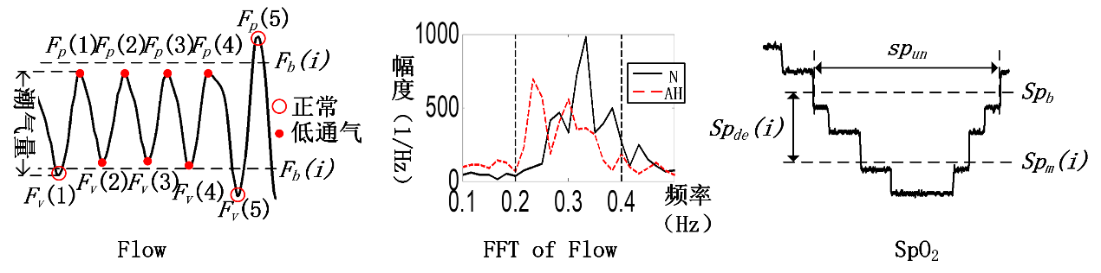

（a）

（b）

（c）

**2）血氧饱和度特征集合**

因为SAHS患者呼吸不畅，所以在SAHS事件发生以后患者的血氧饱和度信号中会存在着明显的波动，所以我们首先计算了每个数据片段的血氧饱和度标准差、极差，同时计算了数据片段内血氧饱和度信号的总体变化斜率作为血氧饱和度走势的一个特征。除此之外我们还计算了数据片段内血氧饱和度信号低于92%和91%水平的持续时间作为另外两个特征。为了捕捉到血氧欠饱和程度这一特征，我们同样每隔30秒钟的时间计算一次血氧饱和度的最大值与平均值作为血氧饱和度基准，随后我们分别计算了每个数据片段中的血氧欠饱和时长与血氧饱和度下降水平（图 2（c）），计算过程分别如公式（5）~（8）所示。

（）

（）

（）

（）

最后，整个特征集合如表 2所示。

表 2. 特征集合与特征定义

|  |  |  |
| --- | --- | --- |
| 特征编号 | 特征名称 | 特征定义 |
| 1 |  | 平均潮气量 |
| 2 |  | 潮气量标准差 |
| 3 |  | 潮气量极差 |
| 4 |  | 呼吸低通气次数、呼吸低通气次数与总呼吸次数所占比重 |
| 5 |  | 呼吸暂停次数、呼吸暂停次数与总呼吸次数所占比重 |
| 6 |  | 正常呼吸次数、正常呼吸次数与总呼吸次数所占比重 |
| 7 |  | 呼吸流量信号在0.2-0.4Hz频段内的频谱峰度 |
| 8 |  | 血氧饱和度信号标准差 |
| 9 |  | 血氧饱和度信号极差 |
| 10 |  | 血氧饱和度变化斜率 |
| 11 |  | 血氧饱和度欠饱和时长 |
| 12 |  | 血氧饱和度下降水平 |
| 13 |  | 血氧饱和度低于92、91水平的持续时长 |

**2.5 级联检测模型的设计与训练**

级联检测模型由两部分组成，第一部分为由10棵CART决策树构成的随机森林，对60秒长度的数据片段进行预测，可以筛除大部分与SAHS事件无关的正常数据片段而留下SAHS事件附近的数据片段；第二部分为由20棵CART决策树构成的随机森林，对长时检测器预测结果中AH序列对应的10秒数据片段进行预测，可以在长时检测器预测结果的基础上进一步定位到SAHS事件的起止点。同时为了克服原始数据集中存在的不平衡的情况，调整类权重为两种类别样本数目的反比使决策树更加关注数据集中那些阳性样本。

另外短时检测器只使用4、8、9、11号特征构成的特征集合进行训练，这样做的目的是为了提高检测器的训练速度降低检计算复杂度，同时对最终的预测结果几乎没有影响。最后为了保证随机森林中的每棵CART决策树都能够得到充分训练，设置决策树生长的终止条件为叶子节点上至少留下50个样本同时最大深度不超过30。

训练与测试过程采用两折交叉训练，每次将被试中一半的数据片段作为训练集，余下一半的数据作为测试集，对整个数据库中的所有被试循环此过程直到得到所有被试的测试结果。经过级联检测模型我们可以得到由所有数据片段预测结果构成的预测序列。在这里模型的训练与预测是在一台配置Inter i5-7600K处理器、拥有8GRAM的计算机上进行的。

**2.6 事件检测器设计**

级联检测模型输出的是10秒数据片段的预测结果序列，但是会存在一些无效结果，事件检测器会依据以下两条先验规则修正其中的无效结果，输出最终的SAHS事件预测结果以及AHI指数。1）至少连续十个AH数据片段构成的序列才认为是一次有效的SAHS事件，因为在使用窗宽为十秒的滑动窗口切割原始数据时，由于单次SAHS事件至少持续十秒，所以能够计算出对应的AH序列的最短长度为十。不符合上述规则的AH数据片段将被事件检测器重置为N数据片段（图 1）。2）相邻的两次SAHS事件的间隔应该大于五个数据片段，这同样是由于窗口切割规则造成的。不符合上述规则的N数据片段将被事件检测器重置为AH数据片段（图 1）。经过事件检测器输出的AH序列总数即为SAHS总事件数，而每一段AH序列中的第一个与最后一个AH片段即对应该次SAHS事件的起点与终点。

**3. 结果**

级联检测模型可以预测出每次事件及其起止点，进而可以计算出相应的AHI指数。以下通过两个方面来评估级联检测模型用于SAHS诊断的可行性：1）对于数据片段及SAHS事件的预测准确性；2）对于被试SAHS严重程度的预测准确性。

**1）片段预测结果**

表 3. 数据片段的预测结果混淆矩阵

|  |  |  |  |  |  |  |  |  |  |  |  |
| --- | --- | --- | --- | --- | --- | --- | --- | --- | --- | --- | --- |
| 数据片段  预测结果 |  | | | Reference | | | | 准确率（%） | | 敏感度（%） | 特异度（%） |
| AH | | N | |
| Estimated | | AH | 25942 | | 21898 | | 89.0 | | 73.5 | 91.2 |
| N | 9367 | | 228079 | |  | |  |  |
| SAHS事件  预测结果 | | 虚警事件 | | | 检出事件 | | 事件总数 | | 精准率（%） | | 敏感度（%） |
| 593 | | | 1513 | | 1828 | | 71.8 | | 82.8 |

测试集一共包含十五名被试超过一百小时的数据，总共包含285286个10秒长的数据片段。使用级联检测模型对上述数据片段的预测结果如表 3所示。级联检测模型实现了89.0%的准确率，73.4%的敏感度以及91.2%的特异度。表 3中同样统计了使用级联检测模型定位出的SAHS事件结果与多导睡眠图人工标注的SAHS事件结果的对比。对于总共1828次睡眠呼吸暂停事件，级联检测模型检出了1513次事件，实现了82.8%的敏感度，同时伴随着593次虚警事件，也就是71.8%的精准率。

图 3. (a) 轻度睡眠呼吸暂停综合征患者预测结果；(b) 中度睡眠呼吸暂停综合征患者预测结果；(c) 重度睡眠呼吸暂停综合征患者预测结果

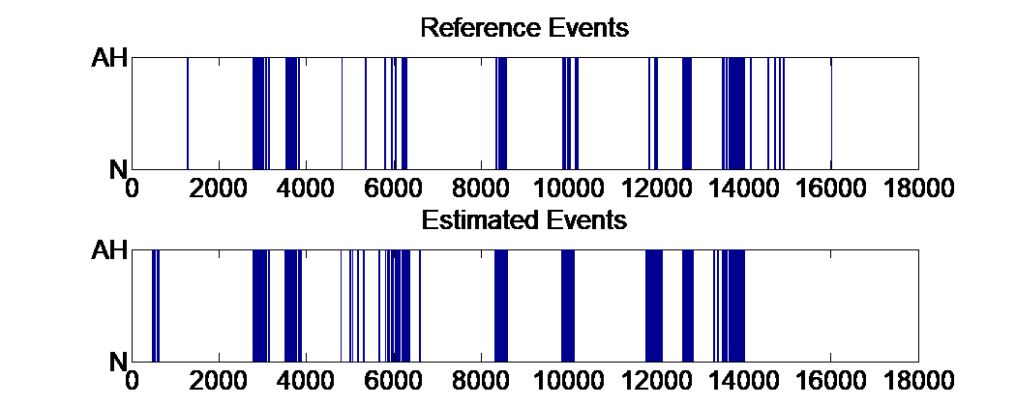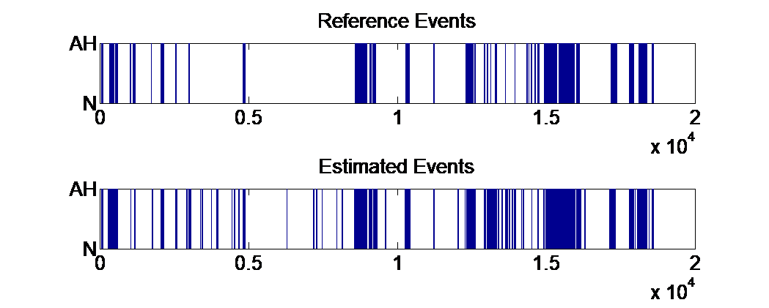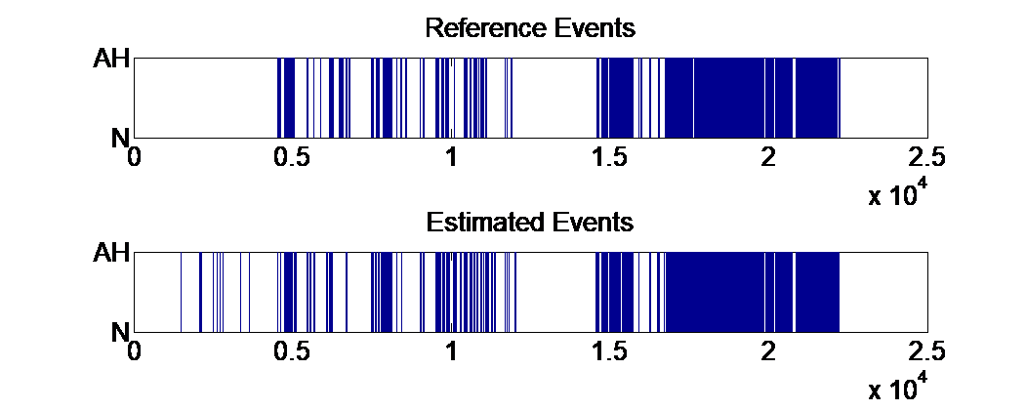

Reference Events

Estimated Events

Reference Events

Estimated Events

Reference Events

Estimated Events

N

N

AH

AH

N

N

AH

AH

N

N

AH

AH

(b)

(c)

(a)

图 3显示的分别是对级联检测模型对一个轻度SAHS患者、中度SAHS患者、重度SAHS患者的预测结果与人工标注事件结果的对比。对于该轻度患者，级联检测模型对于事件的预测敏感度与精准率分别达到了76.7%与78.0%，对于中度患者，模型的敏感度与精准率分别是89.8%与80.3%，对于该重度患者，模型的敏感度与精准率分别达到89.3%与86.8%。

**2）AHI与SAHS严重程度预测**

图 4(a)展示的是根据级联检测模型预测出的AHIest与根据多导睡眠图人工标注出的AHIref的散点关系图。图中的实线为根据最小二乘法拟合出的直线，表明AHIest与AHIref之间存在明显的线性关系（皮尔逊相关指数0.98）。图 4(b)展示的是AHIest与AHIref之间的Bland-Altman图，AHIest与AHIref的平均误差为-1.7次/小时，在95%的置信区间内误差范围为-5.7至2.3次每小时。

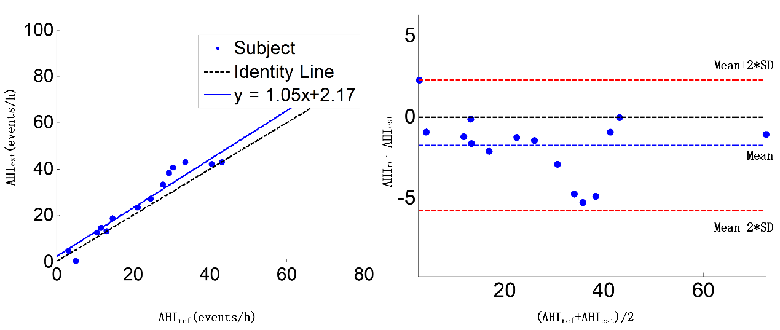

(a)

(b)

图 4. (a) AHIest与AHIref散点关系图 (b) AHIest与AHIref的Bland-Altman图

表 4总结了级联检测模型对SAHS严重程度的预测结果。级联检测模型对于正常、轻度、中度与重度四种SAHS患者分别达到了100.0%的平均敏感度、87.8%特异度、87.1%精准率和93.3%准确率。

表 4 级联检测模型对SAHS严重程度预测结果

|  |  |  |  |  |  |  |  |  |  |  |
| --- | --- | --- | --- | --- | --- | --- | --- | --- | --- | --- |
|  | 人工判断SAHS严重程度 | | | | |  | AHI cutoff(events/h) | | | |
|  | 正常 | 轻度 | 中度 | 重度 | 合计 |  | ≥5 | ≥15 | ≥30 | 平均值 |
| 正常 | 2 | 0 | 0 | 0 | 2 | 敏感度(%) | 100.0 | 100.0 | 100.0 | 100.0 |
| 轻度 | 0 | 3 | 0 | 0 | 3 | 特异度(%) | 100.0 | 83.3 | 80.0 | 87.8 |
| 中度 | 0 | 1 | 2 | 0 | 3 | 精准率(%) | 100.0 | 90.0 | 71.4 | 87.1 |
| 重度 | 0 | 0 | 2 | 5 | 7 | 准确率(%) | 100.0 | 93.3 | 86.6 | 93.3 |
| 合计 | 2 | 4 | 4 | 5 | 15 |  |  |  |  |  |

**4. 讨论：**

本文提出了一种级联检测模型可以实时准确地预测睡眠呼吸暂停与低通气事件。与传统基于睡眠多导图的人工检测方法相比，级联检测模型只使用口鼻流量通道信号与血氧饱和度通道信号即可对AH事件进行预测，并且通过事件检测器可以计算出AHI指数进而对SAHS严重程度做出判断。过去采用基于事件的SAHS诊断方法一般采用将数据分段的方法进行检测。一部分研究采用的是针对60秒数据片段的预测方法[6, 11, 14, 15]，这样的分割方法会存在以下两个问题：1）对SAHS事件的定位精度不够。采用没有重叠的切割方法只能判断该段数据中是否存在SAHS事件，而不能够预测出SAHS事件的开始与结束时间；2）对SAHS事件的分辨精度不够。采用60秒的窗口不能够分辨出发作时间相距比较近的两次SAHS事件（图 5（a））。而如果直接采用10秒切割窗口，往往单个数据片段中只包含不超过5次完整呼吸，这样的话增加了提取有效特征的难度（图 5（b））。所以综合以上两点考虑，我们决定使用针对60秒数据片段的长时检测器与针对10秒数据片段的短时检测器级联的设计方法解决这个问题。

图 5. （a）60秒窗口切割数据；（b）10秒窗口切割数据

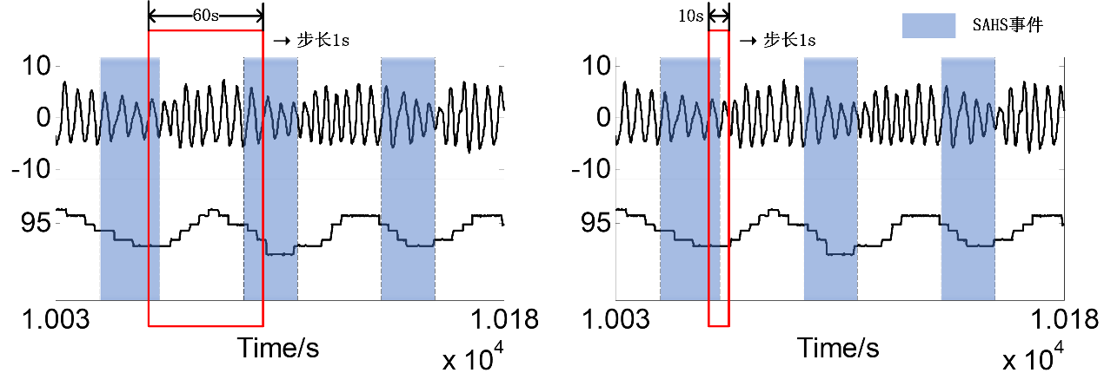

（a）

（b）

表 3所示为级联检测模型的预测结果与基于多导睡眠图的人工标注结果对比。级联检测模型达到了74.8%的敏感度与89.9%的特异度。需要注意的是级联检测模型更倾向于犯假阳性错误，在这些错误中大约有10.3%是符合2012年AASM[19]所推荐的睡眠呼吸暂停与低通气事件定义的，应该标注为AH事件，但是原始数据库中的人工标注并没有对这些事件进行标注（图 6（a））。另外一部分假阳性错误主要出现在阳性数据片段与阴性数据片段的边界难以界定的地方。而对于级联检测模型所犯的假阴性错误中大约85.2%的数据片段并没有达到2012年AASM所推荐的事件定义（图 6（b））。

图 6. （a）级联检测模型预测结果中的假阳性错误；（b）级联检测模型预测结果中的假阴性错误

（a）

（b）

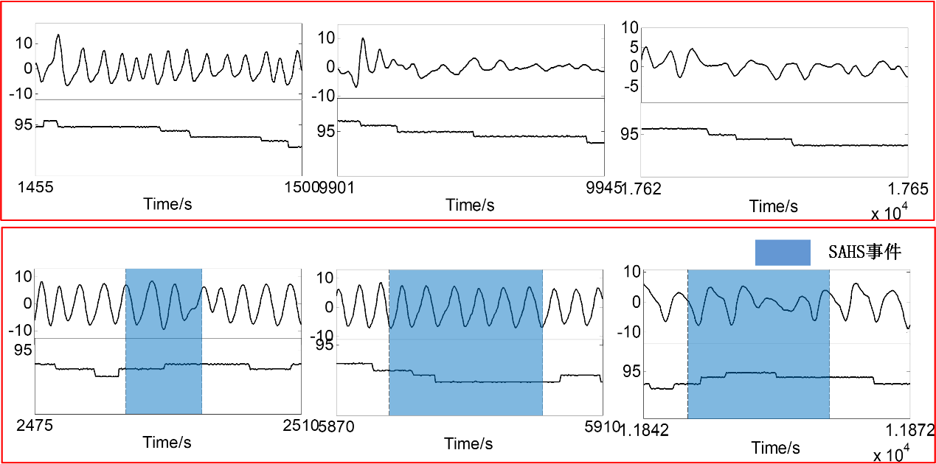

根据图 4（a）可以看出级联检测模型预测出的AHIest指数与人工标注的AHIref指数具有极高的相关性（皮尔逊相关指数0.98），并且在不同的被试之间表现出了良好的一致性；在图 4（b）中可以看到AHIest与AHIref的平均误差为-1.7次/小时，在%95置信区间内AHIest与AHIref的误差分布在-5.7至2.3次/小时之间，表 5所示为AHIest与AHIref的对比，因为级联检测模型更倾向于犯假阳性错误，所以AHIest通常略微高于AHIref。其中有三名被试级联检测模型高估了他们的严重程度而对于余下的十二名被试来说级联检测模型作出了正确的SAHS严重程度判断（表 4）。级联检测模型对于SAHS严重程度诊断结果的平均KAPPA系数达到0.83，意味着该种方法可以作为筛查SAHS严重程度的有力工具。

表 5. 级联检测模型预测的AHI与数据库人工标注AHI对比

|  |  |  |  |  |
| --- | --- | --- | --- | --- |
| Group | No. of AH events | | AHI(events/h) | |
| Reference | Estimated | Reference | Estimated |
| Non-SAHS | 21.0±7.1 | 13.5±16.3 | 4.1±1.3 | 2.6±3.2 |
| Mild SAHS | 73.5±17.1 | 89.5±27.5 | 12.4±1.8 | 14.9±2.7 |
| Moderate SAHS | 133.2±23.3 | 160.0±38.3 | 23.0±3.6 | 27.6±6.6 |
| Severe SAHS | 191.8±70.5 | 216.2±71.0 | 43.8±16.3 | 40.7±14.0 |

我们也测试了级联检测模型的训练与预测速度，级联检测模型的训练时间为13.92秒，只需要9.10秒即可给出十五名被试所有数据片段的预测结果并且计算出相应的AHI指数与SAHS严重程度，平均37微秒的时间可以对一个10秒数据片段做出预测，0.6秒可以对一个被试的SAHS严重程度做出判断并且提供每一次SAHS事件的时间信息，说明级联检测模型在训练速度与响应速度方面都满足实时诊断的需求。

表 6所示为与其他相关研究的对比，可以看到我们的方法表现出了良好的敏感度，但是特异度略显不足，这也是我们今后主要希望改善的方向。更重要的一点是级联检测模型一方面可以预测出SAHS的严重程度，另外一方面可以定位到每一次SAHS事件的起止点，为SAHS的临床诊断提供更多的参考信息。而与卷积神经网络等其他分类方法相比，使用CART决策树构成的随机森林的分类方法可以为临床检测带来更好的可解释性，同时不需要大量的超参数设定，还可以大大缩短训练时间降低临床检测的成本。

表 6. 相关研究结果对比

|  |  |  |  |  |  |  |
| --- | --- | --- | --- | --- | --- | --- |
| Related work | Method | Signal | AHI cutoff | Acc(%) | sen(%) | spe(%) |
| Our study | 级联随机森林 | Nasal flow and SpO2 | 5 | 100.0 | 100.0 | 100.0 |
| 15 | 93.3 | 100.0 | 83.3 |
| 30 | 86.7 | 100.0 | 80.0 |
| San Ho Choi et al.[7] | Convolutional neural networks | Nasal pressure | 5 | 96.2 | 100.0 | 84.6 |
| 15 | 92.3 | 98.1 | 86.5 |
| 30 | 96.2 | 96.2 | 96.2 |
| Da Woon Jung et al.[11] | Regression Model | SpO2 | 5 | 97.8 | 98.6 | 94.4 |
| 10 | 96.7 | 98.4 | 92.9 |
| 15 | 95.7 | 96.4 | 94.6 |
| 30 | 96.7 | 97.1 | 96.5 |
| Gonzalo C et al.[8] | AdaBoost-Linear discriminant analysis | Nasal flow | 5 | 86.5 | 87.1 | 80.0 |
| 15 | 81.0 | 85.9 | 72.9 |
| 30 | 82.5 | 74.2 | 90.6 |

与此同时我们的研究中仍然存在着一些缺陷。首先我们并没有再进一步对apnea事件与hypopnea事件进行分类，将AHI指数具体细分为AI指数与HI指数在临床诊断中可能会提供更多的病理学信息，值得在以后的工作中进一步研究；另外我们希望能够在未来能够进行在线测试以检验我们方法的实用性。

**5. 结论**

本研究的目的在于提出一种针对SAHS的实时检测模型，基于口鼻流量与血氧饱和度双通道信号形态学特征，通过长时检测器与短时检测器构成的级联模型不仅能够预测AHI指数对SAHS严重程度做出判断，并且可以提供每次SAHS事件相应的时间信息。与之前的相关研究对比，级联检测模型使用CART决策树组成的随机森林的分类方法为检测过程提供了更好的解释性，同时有效降低了模型的计算复杂度，有希望成为SAHS实时诊断的有效工具。

[1] W. W. Flemons *et al.*, "Sleep-related breathing disorders in adults: Recommendations for syndrome definition and measurement techniques in clinical research," (in English), *Sleep,* Review vol. 22, no. 5, pp. 667-689, Aug 1999.

[2] A. S. Jordan, D. G. McSharry, and A. Malhotra, "Adult obstructive sleep apnoea," *Lancet,* vol. 383, no. 9918, pp. 736-747, Feb 22 2014.

[3] T. Young, M. Palta, J. Dempsey, J. Skatrud, S. Weber, and S. Badr, "The occurrence of sleep-disordered breathing among middle-aged adults," *The New England journal of medicine,* vol. 328, no. 17, pp. 1230-5, 1993-Apr-29 1993.

[4] J. N. McNames, A. M. Fraser, and I. Ieee, "Obstructive sleep apnea classification based on spectrogram patterns in the electrocardiogram," in *Computers in Cardiology 2000, Vol 27*, vol. 27(Computers in Cardiology, 2000, pp. 749-752.

[5] O. Timus and E. Dogru Bolat, "k-NN-based classification of sleep apnea types using ECG," *Turkish Journal of Electrical Engineering and Computer Sciences,* vol. 25, no. 4, pp. 3008-3023, 2017 2017.

[6] M. Bsoul, H. Minn, and L. Tamil, "Apnea MedAssist: Real-time Sleep Apnea Monitor Using Single-Lead ECG," *Ieee Transactions on Information Technology in Biomedicine,* vol. 15, no. 3, pp. 416-427, May 2011.

[7] S. H. Choi *et al.*, "Real-time apnea-hypopnea event detection during sleep by convolutional neural networks," *Computers in Biology and Medicine,* vol. 100, pp. 123-131, 2018/09/01/ 2018.

[8] G. C. Gutierrez-Tobal, D. Alvarez, F. del Campo, and R. Hornero, "Utility of AdaBoost to Detect Sleep Apnea-Hypopnea Syndrome From Single-Channel Airflow," (in English), *Ieee Transactions on Biomedical Engineering,* Article vol. 63, no. 3, pp. 636-646, Mar 2016.

[9] H. Lee, J. Park, H. Kim, and K.-J. Lee, "New Rule-Based Algorithm for Real-Time Detecting Sleep Apnea and Hypopnea Events Using a Nasal Pressure Signal," *Journal of Medical Systems,* vol. 40, no. 12, Dec 2016, Art. no. 282.

[10] H. Nakano, T. Tanigawao, T. Furukawa, and S. Nishima, "Automatic detection of sleep-disordered breathing from a single-channel airflow record," *European Respiratory Journal,* vol. 29, no. 4, pp. 728-736, Apr 2007.

[11] D. W. Jung *et al.*, "Real-Time Automatic Apneic Event Detection Using Nocturnal Pulse Oximetry," (in English), *Ieee Transactions on Biomedical Engineering,* Article vol. 65, no. 3, pp. 706-712, Mar 2018.

[12] J. Sola-Soler, J. Antonio Fiz, J. Morera, and R. Jane, "Multiclass classification of subjects with sleep apnoea-hypopnoea syndrome through snoring analysis," *Medical Engineering & Physics,* vol. 34, no. 9, pp. 1213-1220, Nov 2012.

[13] W. Huang, B. Guo, Y. Shen, and X. Tang, "A novel method to precisely detect apnea and hypopnea events by airflow and oximetry signals," *Computers in Biology and Medicine,* vol. 88, pp. 32-40, Sep 1 2017.

[14] B. Xie and H. Minn, "Real-Time Sleep Apnea Detection by Classifier Combination," *IEEE Transactions on Information Technology in Biomedicine,* vol. 16, no. 3, pp. 469-477, 2012.

[15] N. Hoa Dinh, B. A. Wilkins, Q. Cheng, and B. A. Benjamin, "An Online Sleep Apnea Detection Method Based on Recurrence Quantification Analysis," *Ieee Journal of Biomedical and Health Informatics,* vol. 18, no. 4, pp. 1285-1293, Jul 2014.

[16] D. W. Jung, S. H. Hwang, Y. J. Lee, D.-U. Jeong, and K. S. Park, "Apnea-Hypopnea Index Prediction Using Electrocardiogram Acquired During the Sleep-Onset Period," *Ieee Transactions on Biomedical Engineering,* vol. 64, no. 2, pp. 295-301, Feb 2017.

[17] A. L. Goldberger *et al.*, "PhysioBank, PhysioToolkit, and PhysioNet - Components of a new research resource for complex physiologic signals," *Circulation,* vol. 101, no. 23, pp. E215-E220, Jun 13 2000.

[18] "St. Vincent's University Hospital University College Dublin Sleep Apnea Database," 2008. <http://physionet.org/pn3/ucddb/>

[19] R. Berry *et al.*, "Rules for scoring respiratory events in sleep: update of the 2007 AASM Manual for the Scoring of Sleep and Associated Events. Deliberations of the Sleep Apnea Definitions Task Force of the American Academy of Sleep Medicine," (in eng), *J Clin Sleep Med,* vol. 8, no. 5, pp. 597-619, 2012.

[20] A. Qureshi, R. D. Ballard, and H. S. Nelson, "Obstructive sleep apnea," *Journal of Allergy and Clinical Immunology,* vol. 112, no. 4, pp. 643-651, 2003/10/01/ 2003.

[21] f. American academy of sleep medicine task, "Sleep-related breathing disorders in adults : recommendations for syndrome definition and measurement techniques in clinical research," *Sleep,* vol. 22, pp. 667-689, 1999 1999.

[22] N. Selvaraj, R. Narasimhan, and Ieee, "Detection of Sleep Apnea on a Per-Second Basis Using Respiratory Signals," in *2013 35th Annual International Conference of the Ieee Engineering in Medicine and Biology Society*(IEEE Engineering in Medicine and Biology Society Conference Proceedings, 2013, pp. 2124-2127.